新疆大学2012年—2013学年第二学期期末考试
装  订  线  内  答  题  无  效 | **  **  **  **  **  **  **  装  **  **  **  **  **  **  **  **  **  **订  **  **  **  **  **  **  **  **  **  **线  **  **  **  **  **  **  **  **  **  **
《概率论与数理统计A》（16周汉本）试卷
姓名: 学号: 专业:

学院: 班级:
2013年6月21日
题号 | 一 | 二 |  |  |  |  |  | 三 | 总分
题号 | 一 | 1 | 2 | 3 | 4 | 5 | 6 | 三 | 总分
得分

一、填空题（本大题共15个空格，每空2分，共30分）
得分 | 评卷人
1. 设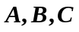为三个事件，用的运算关系表示下列各事件：(1) 与都发生，但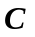不发生的事件为 ；
(2) 中至少有两个发生的事件为 。
2. 设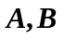为两个随机事件，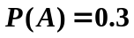，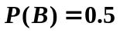， 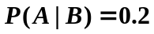，则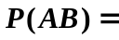 ，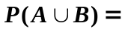 。
3. 设随机变量的概率函数为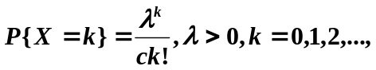则 。
4. 设随机变量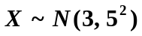，则的概率密度函数为：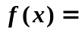 。
5. 已知随机变量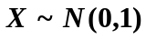且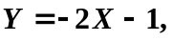则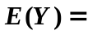 ，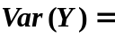 。
6. 设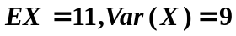，则由切比雪扶不等式估计：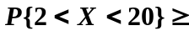 。
7.设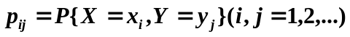为二维离散随机向量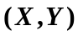的联合分布律，则分量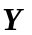的边缘概率分布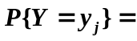 。
8. 设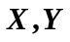是相互独立的随机变量，且具有相同的分布函数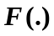, 则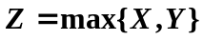的分布函数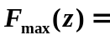 。
9. 设则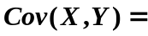 。
10. 设随机变量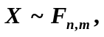记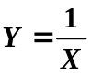。则随机变量服从 分布。（注意要写出其对应的自由度）
11.设总体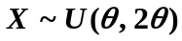，从中抽取容量为的样本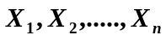，则未知参数的矩估计量
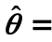 。
12. 设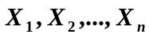为抽自均值为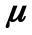的总体的样本，考虑的估计量：
其中 为的无偏估计量。（注意填写估计量对应的序号即可）

二、计算题（本大题共六小题，共60分）
得分 | 评卷人
1. （本题6分）在电话号码薄中任取一个电话号码，求后面四个数字全不相同的概率（假设后面四个数字中的每一个数字都等可能地取自0,1,2…,9）。

2．(本题6分) 某射击小组共20名射手，其中一级射手4人，二级射手8人，三级射手7人，四级射手1人，一、二、三、四级射手能通过选拔而进入比赛的概率分别为0.9，0.7，0.5，0.2。求任取一位射手能通过选拔进入比赛的概率。

3.（本题12分）设离散随机变量的分布函数为
装  订  线  内  答  题  无  效 | **  **  **  **  **  **  **  装  **  **  **  **  **  **  **  **  **  **订  **  **  **  **  **  **  **  **  **  **线  **  **  **  **  **  **  **  **  **  **
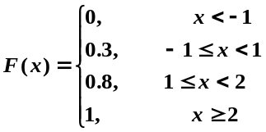
(1) 求的概率分布；(2) 求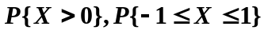；(3) 求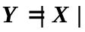的概率分布。

4. (本题16分) 设二维连续随机向量的联合概率密度为
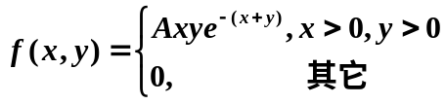
求：(1)系数；(2) 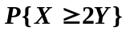；(3) 随机变量的边缘概率密度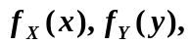并判断的独立性；(4) 随机变量在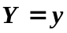条件下的条件概率密度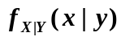及在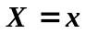条件下的条件概率密度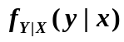。

5. (本题8分)设总体的概率密度为
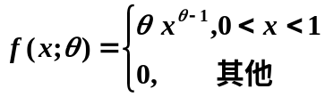
其中未知参数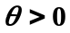。设为从总体抽取的样本，求的极大似然估计量。

6.（本题12分）从某厂生产的滚珠中随机抽取10个，测得滚珠的直径（单位：mm）如下： 14.6，15.0，14.7，15.1，14.9，14.8，15.0，15.1，15.2，14.8。
假定滚珠直径服从正态分布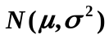。
装  订  线  内  答  题  无  效 | **  **  **  **  **  **  **  装  **  **  **  **  **  **  **  **  **  **订  **  **  **  **  **  **  **  **  **  **线  **  **  **  **  **  **  **  **  **  **
(1) 计算样本均值的观测值和样本方差的观测值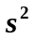；
(2) 已知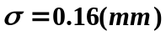，求滚珠直径均值的置信水平为95%的置信区间。
（注：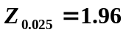，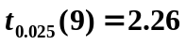）

得分 | 评卷人
三、证明题（本题10分）
设随机变量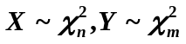，且与相互独立，证明：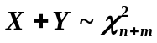。

新疆大学2012年—2013学年第二学期期末考试
《概率论与数理统计A》（16周汉本）试卷答案
装  订  线  内  答  题  无  效 | **  **  **  **  **  **  **  装  **  **  **  **  **  **  **  **  **  **订  **  **  **  **  **  **  **  **  **  **线  **  **  **  **  **  **  **  **  **  **
一、填空题（本大题共15个空，每空2分，共30分）
1. (1) 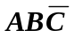；(2) 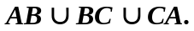 2. 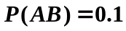；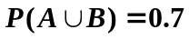；
3. 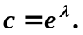 4. 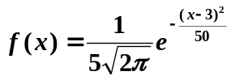 5. 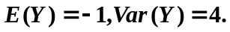
6. 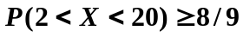. 7.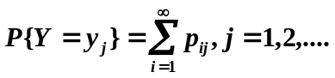8. 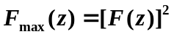. 9.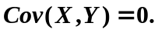 10. 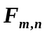分布。11. 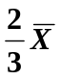； 12. (1)，(4).
二、计算题（本大题共六小题，共60分）
1.（本题6分）解：设事件A=“后面四个数字全不相等”。
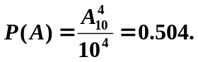
2．(本题6分)解：设A=“任取一位射手能通过选拔进入比赛”, B_{i}=“这位射手是 i 级射手”,i=1,2,3,4 。
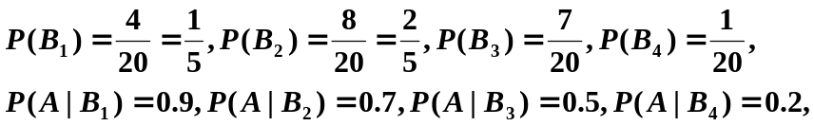
故
3.（本题12分）解：（1）由随机变量的分布函数知，的取值分别为-1，1，2且
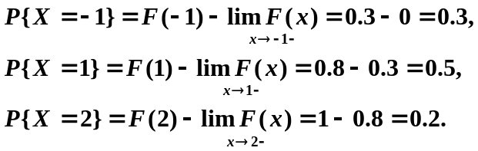
故
X | -1 | 1 | 2
p | 0.3 | 0.5 | 0.2

（2）
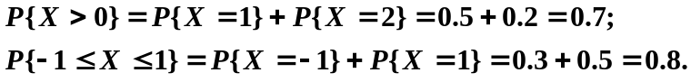
（3）
Y | 1 | 2
p | 0.8 | 0.2
4. (本题16分) 解：（1）利用联合概率密度的规范性知，
所以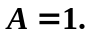
（2）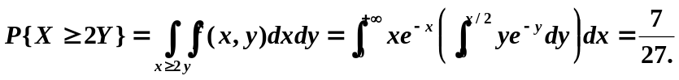
（3）当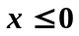时，
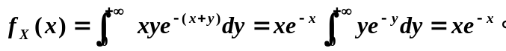
故
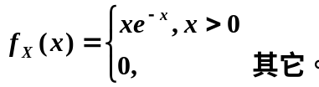
根据对称性知，
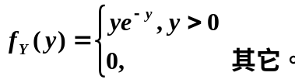
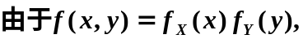随机变量是独立的。
- 已知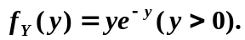当时，
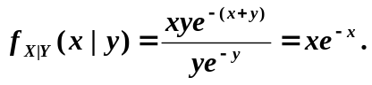
故
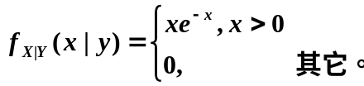
已知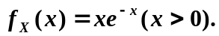当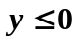时，
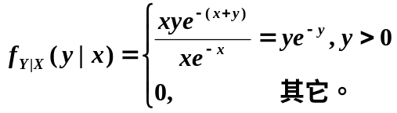
5. (本题8分) 解：似然函数为
装  订  线  内  答  题  无  效 | **  **  **  **  **  **  **  装  **  **  **  **  **  **  **  **  **  **订  **  **  **  **  **  **  **  **  **  **线  **  **  **  **  **  **  **  **  **  **
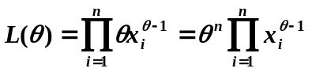。
两边取对数得到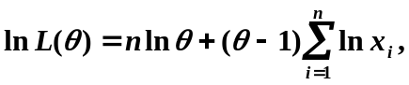并对求导，
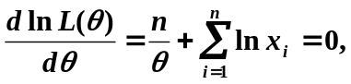
有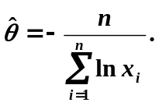

6.（本题12分）解：（1）计算样本均值
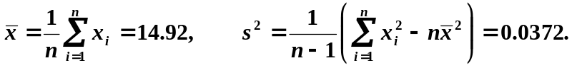
（2）由于置信水平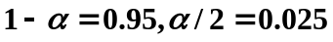，查表，所以置信区间为
三、证明题
证明：设
,
其中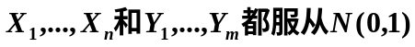且相互独立，故

